附件：
工程建设项目招标代理机构
信息登记系统操作手册

- 登录新疆工程建设云企业服务平台相关登录流程说明在首页有详细说明
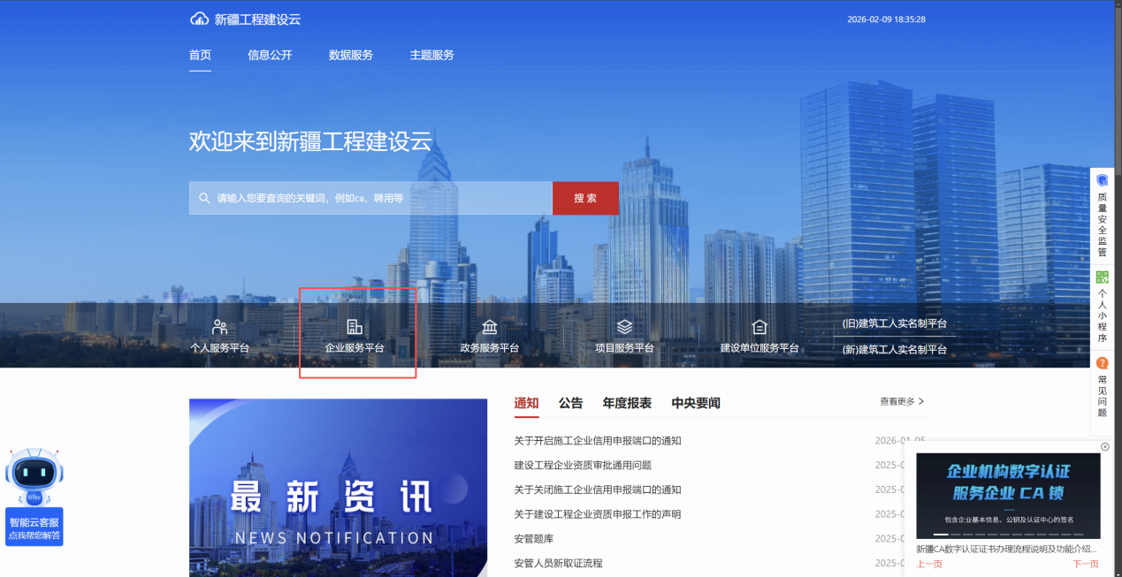
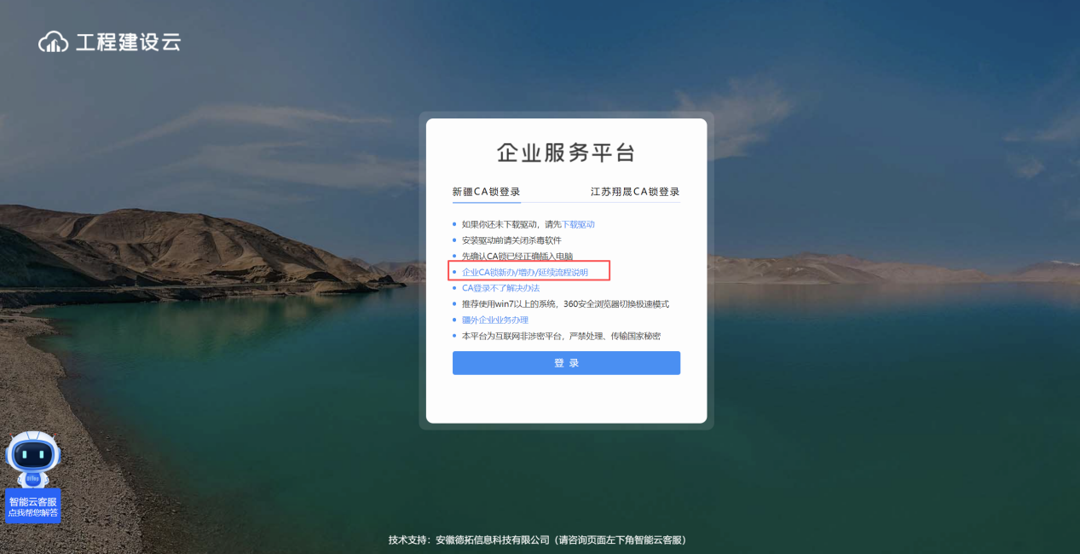

2.进入办事页面,选择第二页,点击招标代理机构备案立即办理
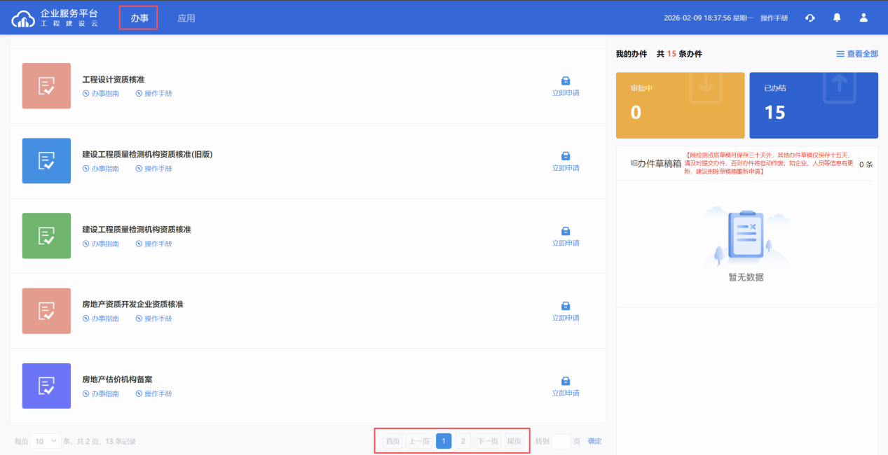
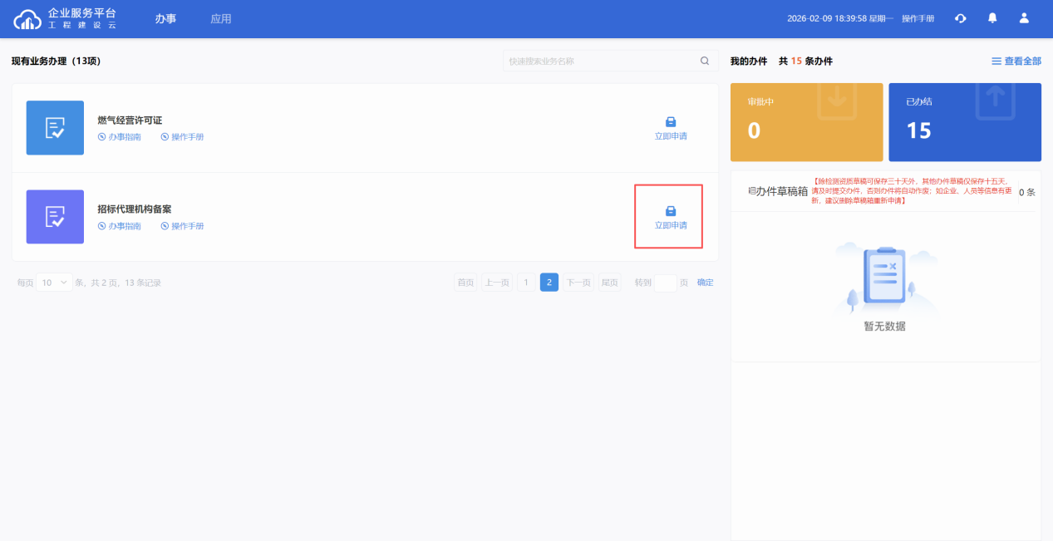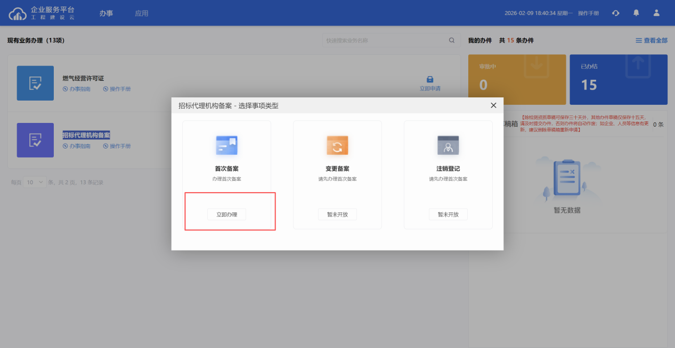
3.按照系统规定信息完成填报提交即可
